 | 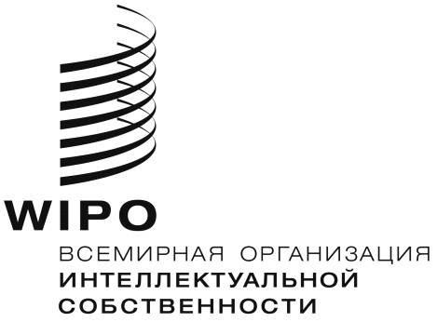 | R
WIPO/GRTKF/IC/37/INF/3
оригинал: английский
дата: 10 августа 2018 г.

Межправительственный комитет по интеллектуальной собственности, генетическим ресурсам, традиционным знаниям и фольклору

Тридцать седьмая сессия
Женева, 27 – 31 августа 2018 г.

проект программы тридцать седьмой сессии

Документ подготовлен Секретариатом

- 1. Во исполнение требования Межправительственного комитета по интеллектуальной собственности, генетическим ресурсам, традиционным знаниям и фольклору («Комитет») о распространении предлагаемой программы работы в настоящем документе представлен проект предлагаемой программы работы тридцать седьмой сессии Комитета. Данный проект программы носит ориентировочный характер: фактическая организация работы Комитета будет определена Председателем и членами Комитета в соответствии с правилами процедуры.

Воскресенье, 26 августа 2018 г.  С 14 ч. 00 м. | Консультативный форум коренных народов  В работе Форума примут участие члены организаций, представляющих общины коренных народов. Заседание Форума не является ни официальной сессией Комитета, ни официальным заседанием ВОИС, но оно одобрено Комитетом и обслуживается Секретариатом

Понедельник, 27 августа 2018 г.  10 ч. 00 м. – 13 ч. 00 м. | Пункт 1: Открытие сессии  Пункт 2: Принятие повестки дня  WIPO/GRTKF/IC/37/1 Prov. 2  WIPO/GRTKF/IC/37/INF/2  WIPO/GRTKF/IC/37/INF/3  Пункт 3: Аккредитация некоторых организаций  WIPO/GRTKF/IC/37/2  Пункт 4: Участие коренных и местных общин  Добровольный фонд  WIPO/GRTKF/IC/37/3  WIPO/GRTKF/IC/37/INF/4  WIPO/GRTKF/IC/37/INF/6  Дискуссионная группа местных и коренных общин  Не является официальной сессией Комитета, но отчет о ее работе включается в отчет о работе сессии  WIPO/GRTKF/IC/37/INF/5  Пункт 5: Традиционные знания/традиционные выражения культуры  WIPO/GRTKF/IC/37/4  WIPO/GRTKF/IC/37/5  WIPO/GRTKF/IC/37/6  WIPO/GRTKF/IC/37/7  WIPO/GRTKF/IC/37/8 Rev.  WIPO/GRTKF/IC/37/9  WIPO/GRTKF/IC/37/10  WIPO/GRTKF/IC/37/11  WIPO/GRTKF/IC/37/12  WIPO/GRTKF/IC/37/13  WIPO/GRTKF/IC/37/14  WIPO/GRTKF/IC/37/15  WIPO/GRTKF/IC/37/INF/7
15 ч. 00 м. – 18 ч. 00 м. | Пункт 5: Традиционные знания/традиционные выражения культуры (продолжение)
Вторник, 28 августа 2018 г.  10 ч. 00 м. – 13 ч. 00 м.  15 ч. 00 м. – 18 ч. 00 м. | Пункт 5: Традиционные знания/традиционные выражения культуры (продолжение)  Пункт 5: Традиционные знания/традиционные выражения культуры (продолжение)

Среда, 29 августа 2018 г.  10 ч. 00 м. – 13 ч. 00 м.  15 ч. 00 м. – 18 ч. 00 м. | Пункт 5: Традиционные знания/традиционные выражения культуры (продолжение)  Пункт 5: Традиционные знания/традиционные выражения культуры (продолжение)
Четверг, 30 августа 2018 г.  10 ч. 00 м. – 13 ч. 00 м.  15 ч. 00 м. – 18 ч. 00 м. | Пункт 5: Традиционные знания/традиционные выражения культуры (продолжение)  Пункт 5: Традиционные знания/традиционные выражения культуры (продолжение)
Пятница, 31 августа 2018 г.  10 ч. 00 м. – 13 ч. 00 м.  15 ч. 00 м. – 18 ч. 00 м. | Пункт 5: Традиционные знания/традиционные выражения культуры (продолжение)  Пункт 6: Создание специальной экспертной группы (групп)  Пункт 7: Возможные рекомендации Генеральной Ассамблее 2018 г.  Пункт 8: Вклад Межправительственного комитета по интеллектуальной собственности, генетическим ресурсам, традиционным знаниям и фольклору (МКГР) в выполнение соответствующих рекомендаций Повестки дня в области развития  Пункт 9: Любые другие вопросы  Пункт 10: Закрытие сессии

[Конец документа]

